Índice

1. Objetivo 2
2. Macro Fluxo 2
3. Software 2
4. Como acessar 2
5. Tipo 2
6. Sintoma 2
7. Descrição 3
7.1 Acesse o link utilizando o seu navegador 3
7.2 Tela Principal 4
7.3 Pesquisar o usuário 4
7.4 Definir privilégios de acesso 5
7.5 Finalizar 6
8. Dúvida 7
9. Controle de Revisões 7

Objetivo
Conceder e / ou retirar privilégios de usuários cadastrados no JIRA.

Macro Fluxo

Software
JIRA

Como acessar
https://smiles.atlassian.net/login?

Tipo
Solicitação

Sintoma
N/A

Descrição
Entradas do processo: Central de Atendimento, Fornecedores e RH.
O chamado será aberto por uma área especifica, e enviada a segurança da informação. Após a liberação da área de segurança da informação a solicitação deverá ser executada usando os seguintes passos:
- Nome completo do usuário a ser criado
- Usuário (login)
- E-mail

Acesse o link utilizando o seu navegador
https://smiles.atlassian.net/login?

Digite seu usuário
Digite a sua senha
Selecione a opção <Log in>
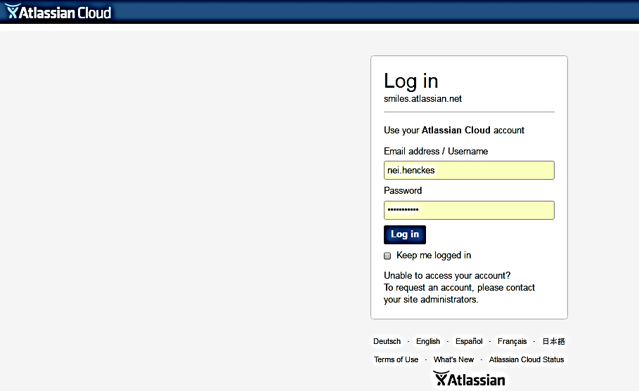

Tela Principal
Selecione a opção <Configurações>
Selecione a opção <User Management>
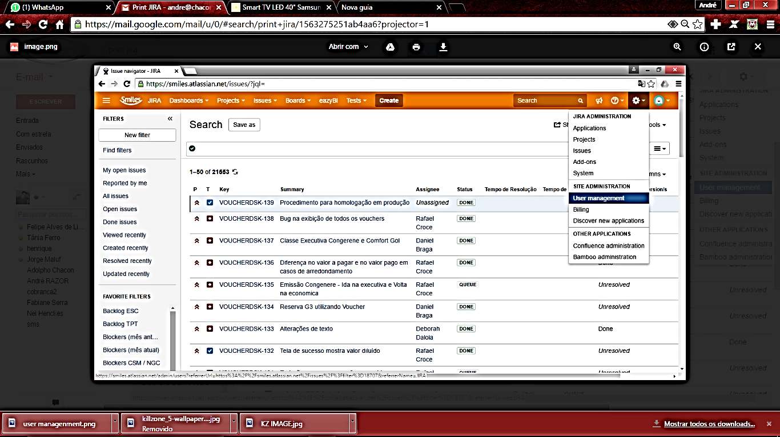

Pesquisar o usuário
Selecionando a opção <User Management> a tela abaixo aparecerá
Realize uma busca pelo usuário desejado usando: Nome, Usuário e / ou e-mail.
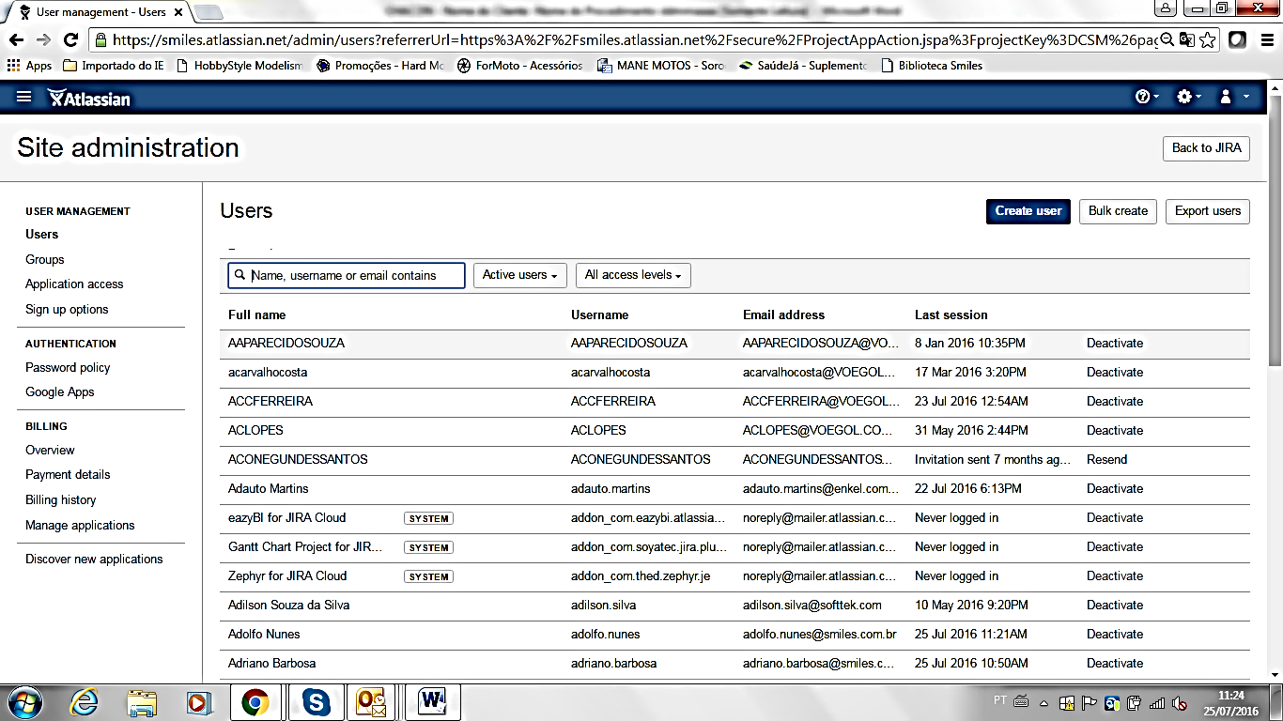
Selecione o Usuário desejado e clique em cima do nome.
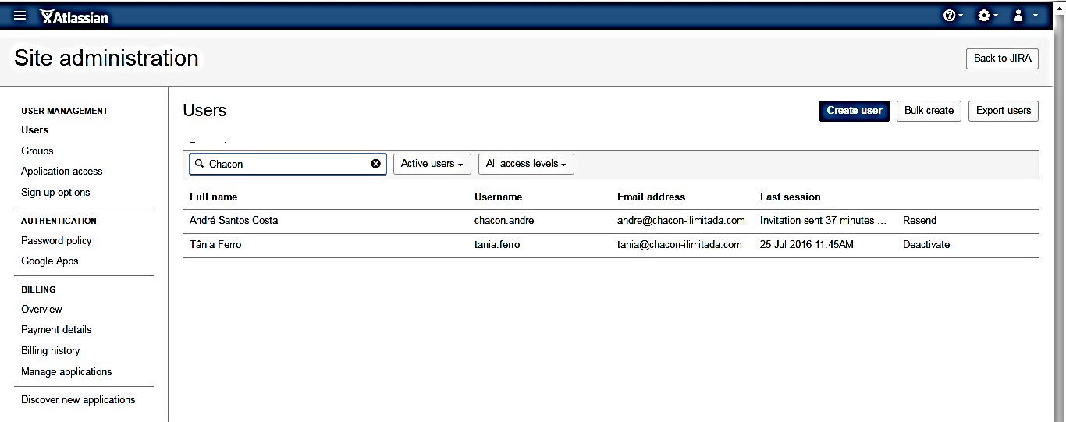

Definir privilégios de acesso
Após selecionar o usuário defina os privilégios de acesso do usuário
Selecionando a opção <Remove Group> para remover
Ou, Selecionando a opção <Add Group> para adicionar
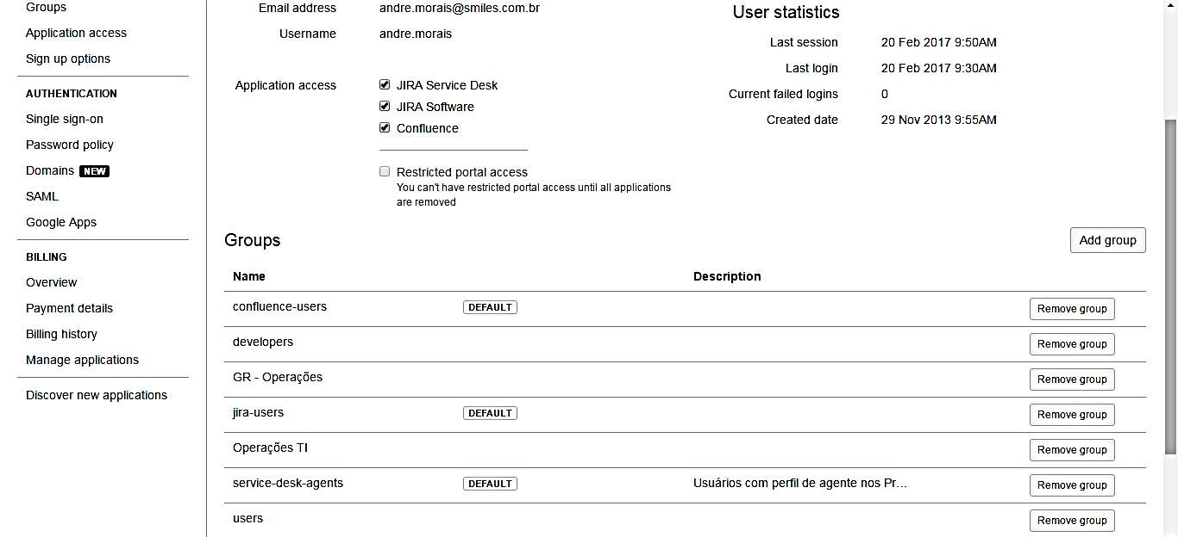

Na tela a seguir você deverá inserir o (s) Comando (s) de acordo com a solicitação.
Os comandos padrões serão:
- Call Center: Que atenderão novos usuários da central de atendimento.
- para os demais acessos deve ser informado o “perfil espelho”.

Após selecionar o(s) comandos(s) desejados selecione a opção <Add group>
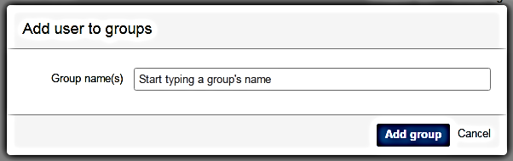

Finalizar
Verifique se o grupo foi criado ou retirado com sucesso, observando o campo “Groups”.
Será exibida ou retirada, o grupo de acessos de acordo com os comandos executados.
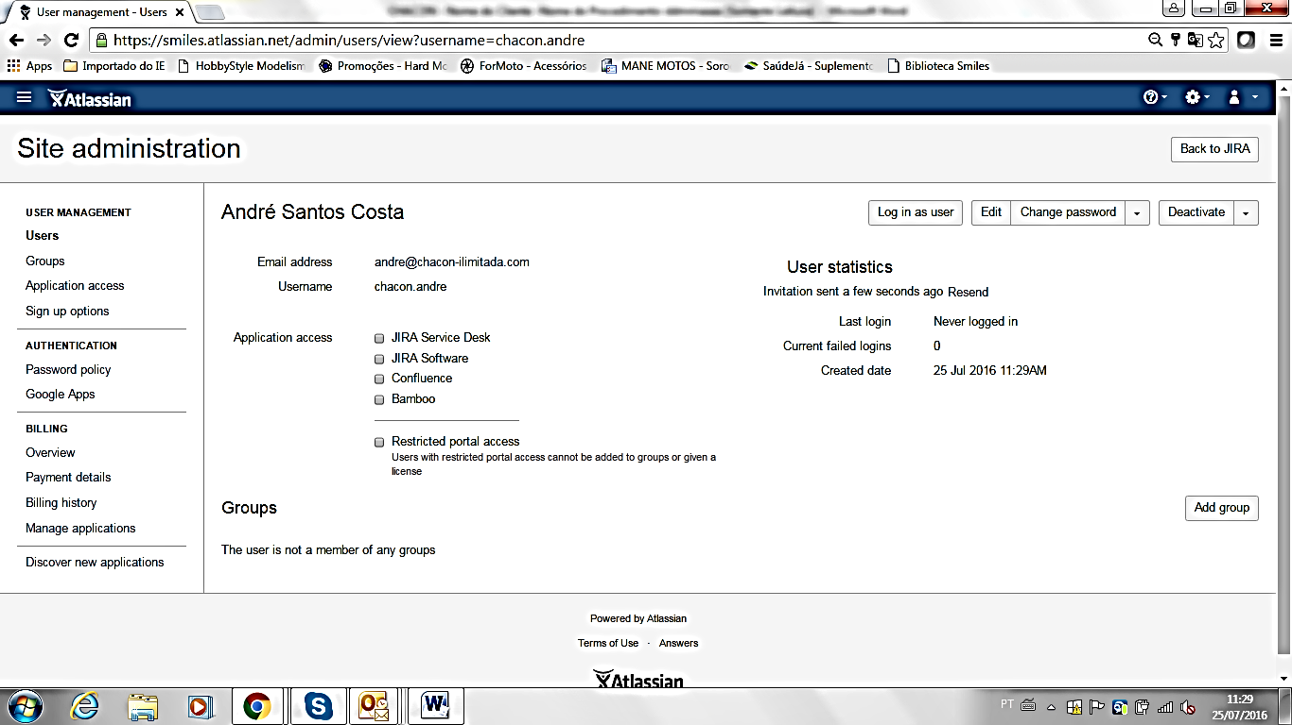

Ao completar esses passos, o procedimento de criação de usuário estará completo.

Dúvida
Caso tenha alguma dúvida e / ou ajuste no procedimento, entre em contato com o Suporte N2 da Smiles.

Controle de Revisões
Revisão | Data | Editor | Descrição da Modificação
1.0 | 25/07/2016 | Tânia Ferro  (Chacon | Ilimitada) | Elaboração do procedimento
2.0 | 06/03/2017 | André Santos  (Chacon | Ilimitada) | Revisão do Procedimento

